
НЕГОСУДАРСТВЕННОЕ ОБРАЗОВАТЕЛЬНОЕ ЧАСТНОЕ УЧРЕЖДЕНИЕ ВЫСШЕГО ОБРАЗОВАНИЯ «МОСКОВСКИЙ ФИНАНСОВО-ПРОМЫШЛЕННЫЙ УНИВЕРСИТЕТ “СИНЕРГИЯ”»

Факультет/Институт |  | Информационные технологии
 |  | (наименование факультета/ Института)
Направление/специальность |  | Информационные системы и программирование
подготовки: |  | (код и наименование направления /специальности подготовки)
Форма обучения: |  | очная
 |  | (очная, очно-заочная, заочная)

Отчет по практической работе №2
на тему |  | Лабораторная работа №2
 |  | (наименование темы)
по дисциплине |  |  |  | Инструментальные средства разработки программного обеспечения
 |  |  |  | (наименование дисциплины)

Обучающийся |  | Бзычкин Владислав Александрович |  | Не требуется
 |  | (ФИО) |  | (подпись)
Группа |  | ДКИП-202прог

Преподаватель |  | Сибирев Иван Валерьевич
 |  | (ФИО) |  | (подпись)

Москва 2026 г.

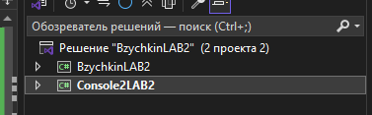
Рис 1 (Структура проектов)
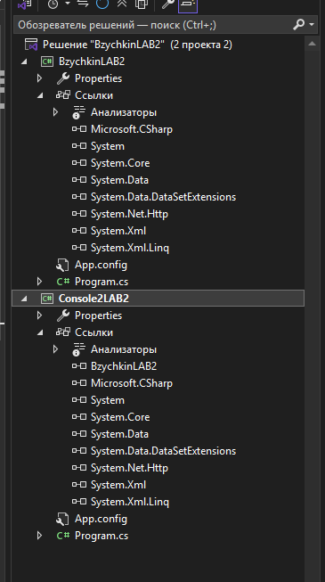
Рис 2 (Структура проекта)

using System;
using System.Collections.Generic;
using System.Linq;
using System.Net.NetworkInformation;
using System.Text;
using System.Threading.Tasks;

namespace MatrixLibrary
{
public class ReverceMatrix
{
private double[,] data;
private int rows;
private int cols;

static void Main(string[] args)
{
Console.WriteLine("Привет");
}

public ReverceMatrix(int rows, int cols)
{
this.rows = rows;
this.cols = cols;
data = new double[rows, cols];
}

public void InputMatrix()
{
Console.WriteLine("Введите элементы матрицы:");
for (int i = 0; i < rows; i++)
{
for (int j = 0; j < cols; j++)
{
Console.Write($"Элемент [{i},{j}]: ");
data[i, j] = Convert.ToDouble(Console.ReadLine());
}
}
}

public void PrintByColumns()
{
Console.WriteLine("Матрица по столбцам:");
for (int j = 0; j < cols; j++)
{
for (int i = 0; i < rows; i++)
{
Console.Write(data[i, j] + " ");
}
Console.WriteLine();
}
}
}
}

using System;
using MatrixLibrary;

namespace MatrixApp
{
class Program
{
static void Main(string[] args)
{
Console.Write("Введите количество строк матрицы: ");
int n = Convert.ToInt32(Console.ReadLine());
Console.Write("Введите количество столбцов матрицы: ");
int m = Convert.ToInt32(Console.ReadLine());

ReverceMatrix matrix = new ReverceMatrix(n, m);
matrix.InputMatrix();
matrix.PrintByColumns();

Console.ReadLine();
}
}
}

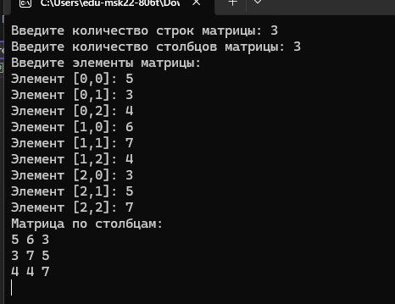
Рис 3 (Результат выполнения кода)

